这一轮中秋文化大赏，东方卫视让城市的月亮“支棱”起来了

[这就是中国](javascript:void(0);)

**这就是中国**

微信号 mhshHome

功能介绍 东方卫视《这就是中国》节目官方账号 每周一晚22:00东方卫视播出

2021-09-23[原文](https://mp.weixin.qq.com/s?__biz=MzA5NTI5ODk3NA==&mid=2651173575&idx=2&sn=05003df5706f90a71237583e0750a53e&chksm=8bb06636bcc7ef209a854c726360ace82155d882bf6f0c0a1e3fa33c12ee59b9a8c96ee67e56&scene=27#wechat_redirect&cpage=11)

收录于话题

作者：宝华（珞思影视研究组）

今年的中秋荧屏，月亮好“忙”。

除中央广播电视总台延续多年的“秋晚”传统外，多家卫视也纷纷从各自的地域特色出发，为观众捧献风貌各异的中秋晚会。当“流量”退潮，晚会的沙滩真正留下的，是底蕴、格局和实力的巅峰对决。有人说秋晚怎么也“卷”起来了，不不不，这就像春晚值得万紫千红一样，这种文化的怒放对于观众而言，实乃一桩幸事。

在如此琳琅满目的各地“文化大赏”中，最让笔者过目难忘的，当属由东方卫视浓情打造的《朤月东方—中秋梦幻夜》。

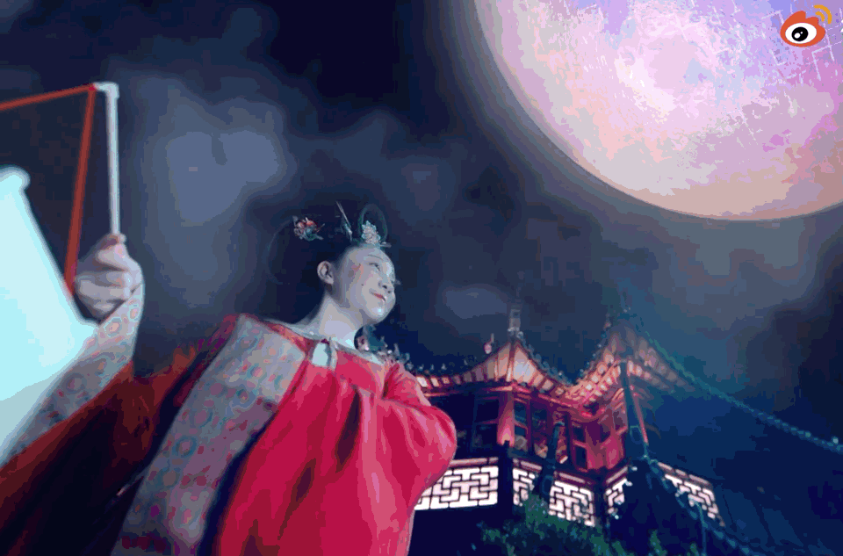

昨晚，由“月宫三人组”全程控场的奇幻大秀穿越古今，纵声天地，在上海展开了一场“建筑可阅读”的“城市微旅行”。晚会陪伴观众沉浸打卡上海赏月胜地的过程，既是以上海这座迈向卓越的全球化大都市为中秋文化的取景框，抒怀“月下人间”的美好生活；更在通过紧密依托上海文化底蕴、深入挖掘上海文化资源、立体宣推上海文化风貌，热烈拉开“以文塑娱、以娱彰城”的创意大幕。

上海是世界观察中国的窗口。很多人提到上海这座“不可思议的城市”，似乎只有“魔都”二字才够入木三分。如果你曾经不太理解“魔都”到底有何“魔力”，那么在《朤月东方—中秋梦幻夜》高度浓缩的1个多小时的奇妙体验里，其所体现的文化开合度之大、艺术想象力之丰和情感穿透力之强，足以让人感受到它魔力无边的城市磁场。



**“月亮视角”看人间**

**展开熠熠生辉的城市胜景图**

“几千年来，总是人间赏月看我们，今天啊，我倒想从月亮上看人间！”

嫦娥姐姐一挥广袖，《国风大秀》打通地球和月球的异次元空间，“城市T台”在巨大的圆月之下开启。

《朤月东方—中秋梦幻夜》脑洞很大，排面也足：几千年来，月亮都是高悬于苍穹之上可望而不可及的存在，历代文人骚客凭栏望月、把酒问月、愁心寄月，而在“九天揽月”照进现实的今天，东方卫视的文艺工作者们大胆发挥艺术的想象力，邀月“下凡”，于是久居月亮之上的嫦娥、玉兔、吴刚一头扎进人间烟火，潇洒走一回。

上海素有“万国建筑博览”的美誉，铺叙百年风云的外滩建筑群、浓缩市井气息的衡复风貌区、见证改革开放的浦东天际线……阅读建筑，就是感受阅读上海的城市变迁，体验上海的城市韵味，品味红色文化、海派文化、江南文化的魅力，而这也是上海的魔力所在。

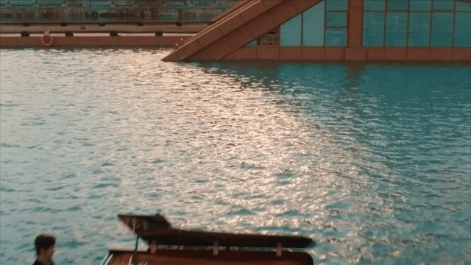

《朤月东方—中秋梦幻夜》的一大亮点，就是在实景演绎的城市巡礼中，打造上海十大赏月新地标：黄浦江上，万川映月；九曲桥边，彩云追月；朱家角中，水乡寻月；崇明稻田，田间伴月……而它们又从各自不同的人文侧面，立体展示着上海追求卓越、生生不息的恒新之路，和海纳百川、兼收并蓄的文化气度。

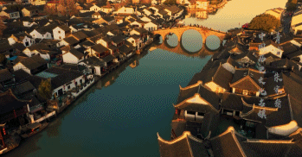

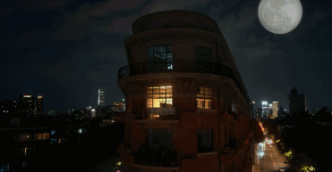

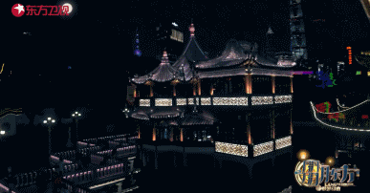

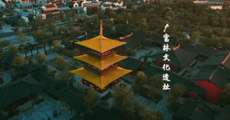

从有着四千多年历史的“上海之根”广富林，到见证中国共产党初心起点的“一大”会址，面对沧桑历史和峥嵘记忆，这座城市悉心收藏起所有岁月流淌的痕迹。

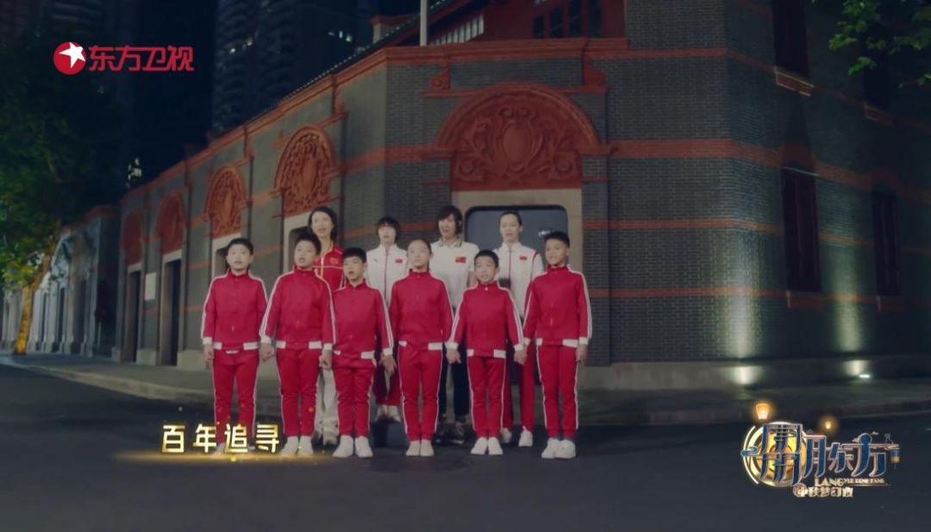

她是深沉而怀旧的，也是奔放而向前的，那些鳞次节比的高楼大厦和流光溢彩的闪烁霓虹，热情表达着她面向当下及未来的态度。

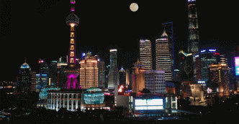

以月为证，当艺术家们以器乐合奏寻知音、用百年颂唱传交响，当浦东美术馆、中华艺术宫、保利大剧院、上海天文馆逐一在朗朗月光下呈现出最美的模样，当蜿蜒的黄浦江倒映出城市的璀璨生辉，连“月宫三人组”都不禁感叹：“天上的银河还真是有点逊色呢！”

如此令人目不暇接的赏月胜地中，最让“月宫三人组”念念不忘的是哪里？《朤月东方—中秋梦幻夜》给出答案：必属烟火气缭绕的石库门，因为那里最有上海的味道。他们还试图描绘这样的画面：一家人共邀明月，吃着外婆烧的大闸蟹、爸爸烧的八宝鸭，妈妈做的糟毛豆，哪怕是一荤一素，也是时光的温度、心灵的满足。

有观众甚至想象着，当嫦娥听过武康大楼里伉俪情深的爱情故事，看过张园中一对父子共赏明月的温暖背影，以及感受过年轻潮人在上海街头移动不插电的live秀……人间如此温暖而美好，小姐姐在广寒宫还待得住吗？

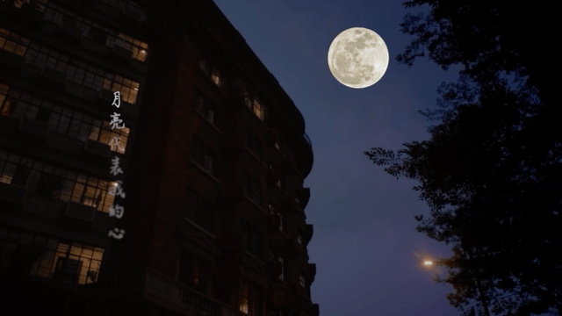

在中国的传统文化中，月亮总是给人以浪漫的无限想象。《朤月东方—中秋梦幻夜》不负“梦幻”之实，将充沛的文化自信倾注于精湛的文艺创作之中，不仅用令人耳目一新的“月亮视角”展开了一幅熠熠生辉的人间胜景图，更将这份浪漫从天上拉回现实，晕染出幸福生活生动又细腻的样子。



**“都市国潮”风乍起**

**把“文化自信”打在公屏上**

近年来，中国传统文化持续复兴，年轻群体的助力和参与功不可没，这也是中秋这类传统佳节日益被文艺创作所关注的重要基础。

从前，人们一提到传统文化，就觉得是“古风习习”，很多业内人士也在积极思考，如何让传统文化与现代文化特别是城市文化进行更好的结合。

根植于上海这座全球化大都市的东方卫视，一直都以时尚气质、国际视野等特色独树一帜。今年是东方卫视首次举办中秋晚会，它之所以能从数档竞品中脱颖而出，最重要的原因就在于它在“国潮”之上更进一步，鲜明地亮出了“都市国潮”的标签。

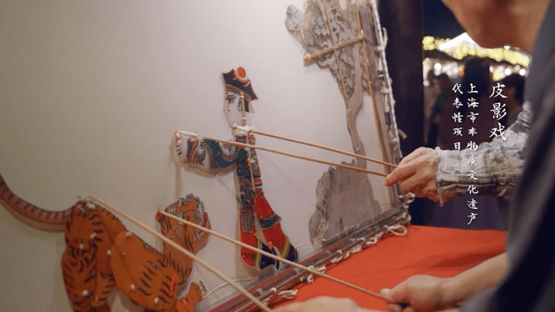

你有没有觉得，这台《朤月东方—中秋梦幻夜》就像是施展了一双创意的“魔术手”，让各种文化流派都能完美交融，且全无违和？

“江畔何人初见月，江月何年初照人”，郑云龙《把酒问月》魂穿千年，和诗仙李白古今对话，共话衷肠。

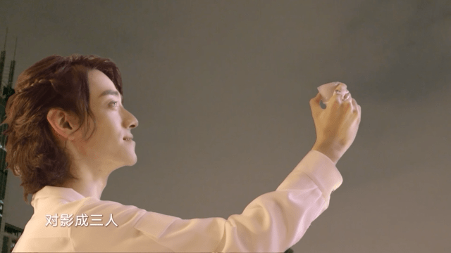

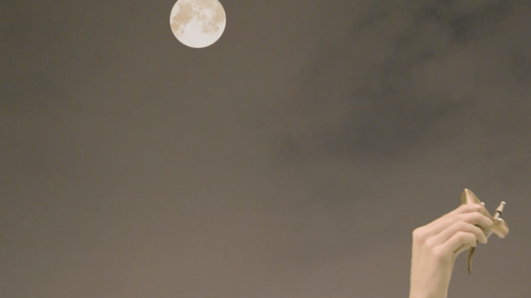

彩虹合唱团进入曲水流觞图《月下欢唱》，用现代人的幽默合唱，讲述中秋月饼文化演变史，还劝大家“全家多吃点，哪怕胖一点”……

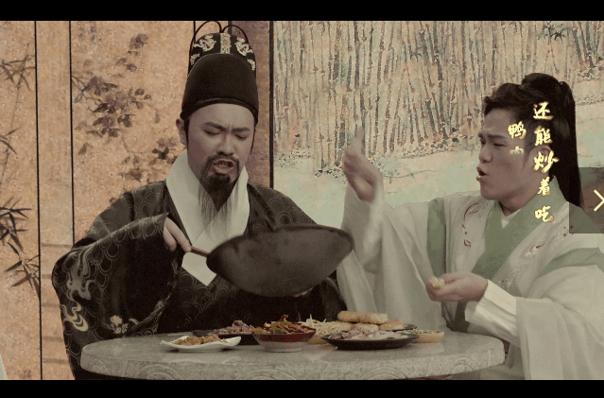

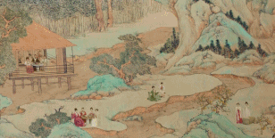

《月燃纸上》将青春活力的街舞文化融于细腻入微的海派剪纸，出神入化。

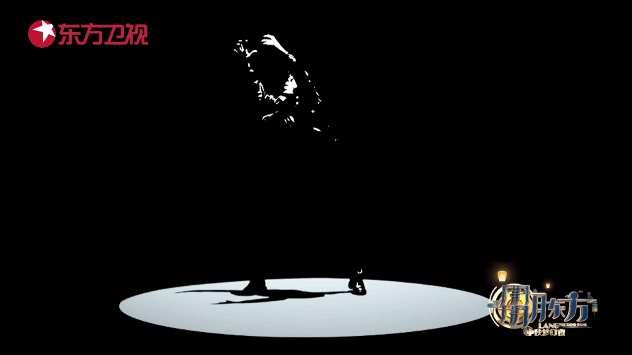

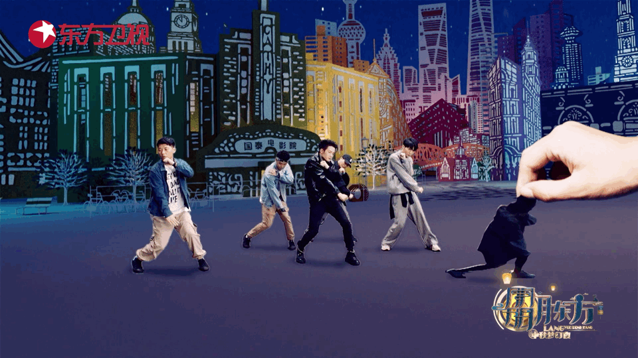

龚琳娜拜师国家级非遗“崇明山歌”传承人张顺法，在清新自然的田野之间完成《山歌潮唱》。

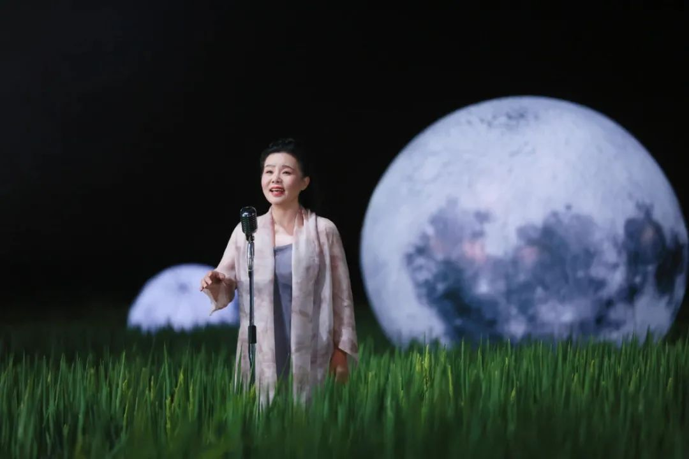

“秋空明月悬，光彩露沾湿”，一群舞者化身美丽的朱鹮，在水镜舞台上翩翩起舞，似是梦境，又如幻境。

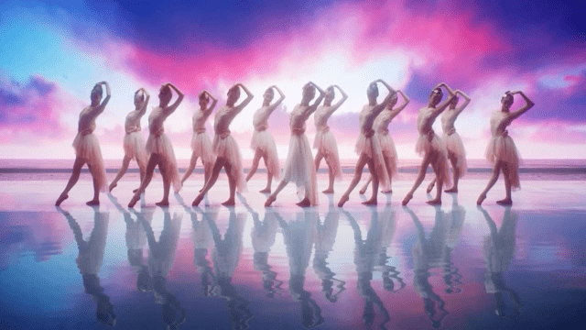

在艺术气息浓郁的浦东美术馆，张信哲的《白月光》和廖昌永演绎的意大利经典曲目《今夜无人入眠》相得益彰，月色下的咏叹，迷醉人心……

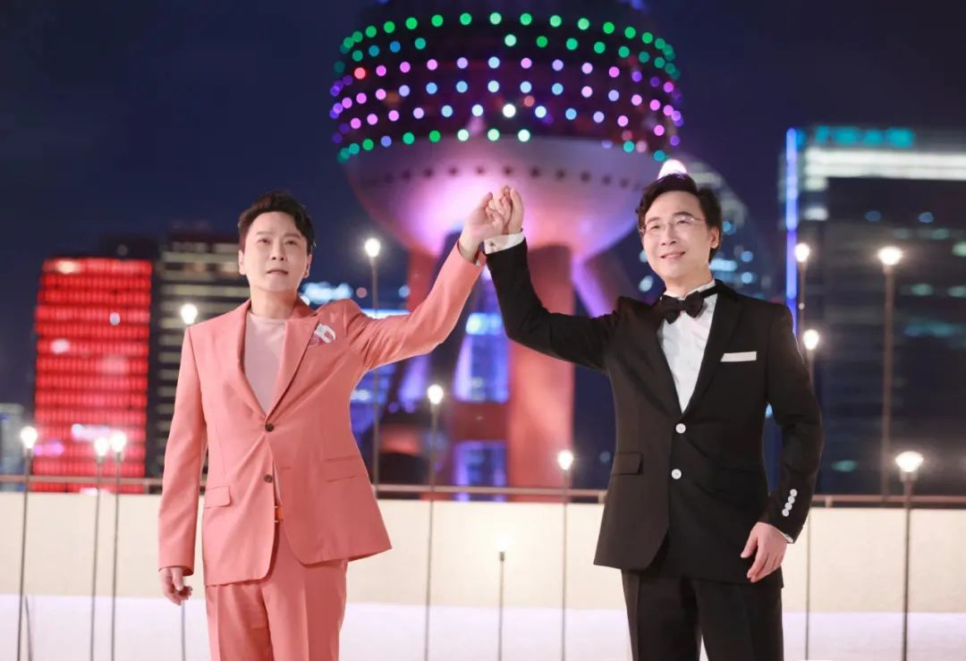

有人曾说，上海就像一块巨大的磁石，她吸收所有的澎湃和力量，形成属于这座城市的传统理念、审美个性和文化精神，更像一个魔盒，在贮存文化、流传文化和改造文化的过程中，用自信的态度告诉你这里极其传统、极其自我，却又极其先锋、极其包容的模样，所谓“魔力无边”，大概就是这种“文化自新”的超级能量吧。

从这个角度来看《朤月东方—中秋梦幻夜》，它无处不在传递“文化魔盒”般的融合创新之美。这台晚会从“传统文化”出发，落脚于“城市个性”。它可以让非遗达人和新派歌手合唱，让中式民乐和西式器乐同奏，让星辰大海和人间烟火对话，让一座城市在月光之下流动成文化的画卷，也让中秋朗韵打破时间的界限、艺术的藩篱、次元的屏障，把“文化自信，活在当下”八个大字打在公屏上。



**“流量时代”已退潮**

**是时候展示文化的抱负了**

作为“超级晚”的“弄潮儿”，东方卫视近年来在晚会领域展开了十分丰富的创新，无论国庆主题、建党百年等大型庆祝晚会，6.18、双11等商业定制晚会，还是像跨年、春晚之类的节日联欢晚会，都以浓郁的海派气息自成一道文化风景线。

《朤月东方—中秋梦幻夜》战绩不俗，晚会在年轻人群中收视破圈，00后收视份额超过12%；拿下全网热搜超过200个，微博热搜超过50个，仅#周深在外滩双层大巴上唱触不可及#单条视频播放量就超过1000万。

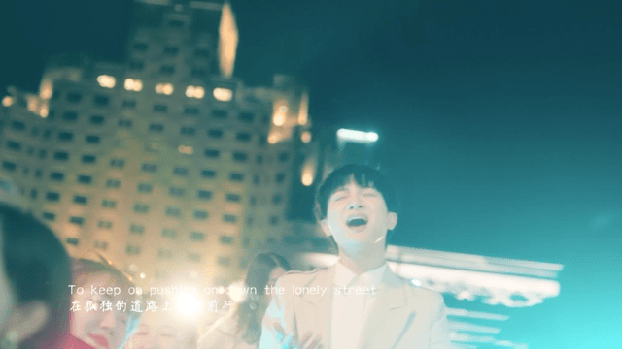

和东方卫视过去举办的晚会相比，本次中秋晚会最为可喜的一个变化，就是平台旗帜鲜明地以传统节庆为抓手，将城市空间作舞台，注重取材并充分挖掘这座城市的优质文旅资源“以文塑娱、以娱彰城”，拉开城市潮牌文化大幕。

如今，城市旅游已经成为大民生、大产业、大展示，事关民生福祉、经济发展和城市形象。深化世界著名旅游城市建设，是上海旅游“十四五”最重要的目标和愿景。就在9月17日，第32届上海旅游节启动，于9月21日中秋之夜应景播出的《朤月东方—中秋梦幻夜》无疑用“文化的力量”为本届旅游节的“建筑可阅读，城市微旅行”主题进行了最佳诠释，它让人们对上海的认知不再只是高楼大厦，还有富饶的历史遗存、温柔的市井内里、澎湃的时代基因、迷人的艺术宝藏……这场丰富立体的城市文化展演，势必为上海都市旅游带来新流量、新内容和新玩法。

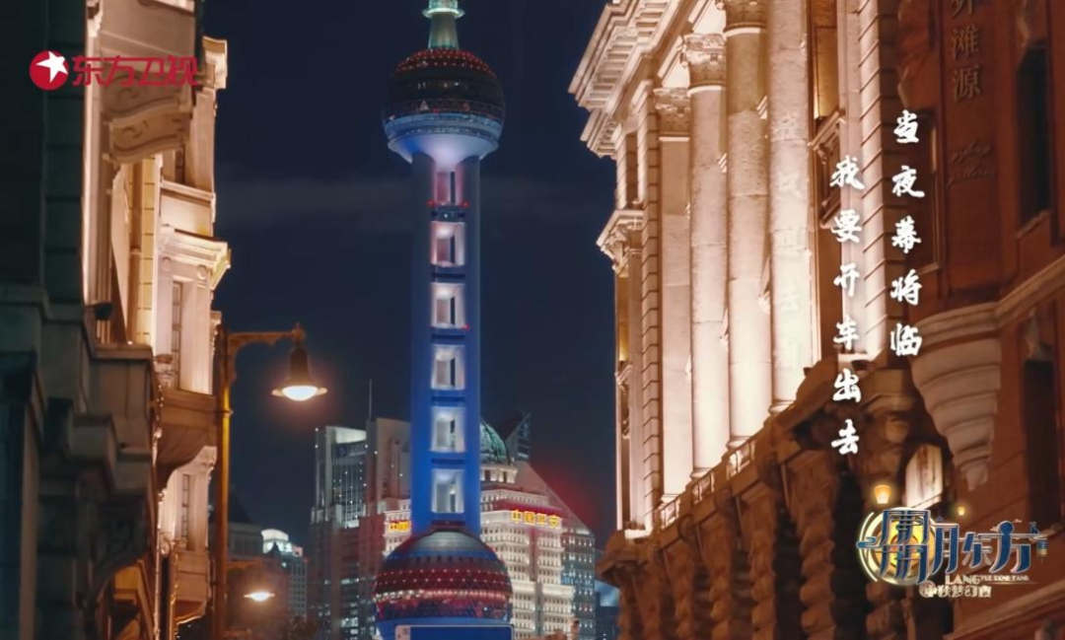

值得关注的是，这也是一台集合上海各方力量打造的共创晚会，除东方卫视的核心导演、艺人统筹和制片团队外，既有艺术大家的护航、非遗传人的加持，也有上海各高校文史专家、学生团队的鼎力加盟，还有电影摄制团队、TVC团队等集体助攻。

当“流量时代”退潮，面对这么多传统文化晚会，观众最看重什么？或许就是不同的文艺创作者们所展示的地域文化美学，因为每一场展示，都可以是中国文化叙事不可缺少的一块拼图，但至少在“都市国潮”这个内容赛道上，东方卫视注定是极为独特且无可取代的，它有与生俱来的底蕴与格局，更有不负期望的精致与追求——那么下一次，不妨继续“潮”它看一看！



责编｜攻主  排版｜厂长  图编｜七号

文章来源：捕娱记

**讲中国故事，讲我们的故事**

**东方卫视《这就是中国》**

**每周一晚22：00**

**点击下方名片关注公众号**

**解锁更多精彩内容**



### 精选留言

用户设置不下载评论

[阅读全文](https://mp.weixin.qq.com/s/rEYsdzJNSJ-_8eYLevZFDw#rd)